|  |  |
| --- | --- |
| Gerb-BMSTU_01 | **Московский государственный технический университет**  **Факультет ИУ «Информатика и системы управления»**  **Кафедра ИУ-1 «Системы автоматического управления»** |

**ОТЧЕТ**

**по лабораторной работе №1**

**«ПИД-регуляторы»**

**по дисциплине**

**«Основы теории управления»**

|  |  |
| --- | --- |
| **Выполнили:** | **Новоджунов С.Д.**  **Виноградов Е.Е.** |
| **Группа:** | **ПС2-61** |
|  |  |
| **Проверил:** | **Замараев И.В.** |

|  |  |
| --- | --- |
| **Работа выполнена:** | **03/03/2025** |
| **Отчет сдан:** | **03/03/2025** |
| **Оценка:** |  |

**Цель работы**

Исследование методов построения систем регулирования с использованием ПИД-регулятора, оценка влияния коэффициента ПИД-регуляторов на динамику системы.

**Общий порядок выполнения лабораторной работы**

1. Построение схемы моделирования системы с ПИД-регулятором.
2. Проверка работоспособности схемы с коэффициентами ПИД-регулятора Kp = 1, Ki = 0, Kd = 0 – без ПИД-регулятора в итоге.
3. Взять за основу график этой системы, без ПИД-регулятора.
4. Изменять каждый коэффициент в соответствии с множеством К = {0, 1, 5, 10, 10000} по отдельности, при фиксированном различном коэффициенте, вывести результат в виде графиков.
5. Сравнить полученные графики с графиком-базы.

**Теоретическая часть**

Передаточная функция регулятора управляет системой за счет ошибки, сводит ошибку к нулю, то есть на вход регулятора приходит сигнал ошибки e(t), который равен разнице между входным и выходным воздействием, то есть e(t) = g(t) – y(t). Регулятор формирует управляющее воздействие, то есть u(t), которое подается на передаточную функцию объекта управления.

Разница между регулирование и управлением: регулирование – известна траектория, управление – терминальное управление.

Типы регуляторов:

1. Пропорциональный ( П регулятор ):

u(t) = Kp ∙ e(t) Wp = Kp Kp – коэффициент пропорциональности

Достоинства – самый простой.

Недостатки – присутствует статическая ошибка при уменьшении ограничивается условиями устойчивости.

1. Пропорициональноинтегральный ( ПИ регулятор ):

u(t) = Kp ∙ e(t) + KI ∙ Wp = Kp + KI – коэффициент интегральности

Достоинства – устранение статической ошибки, обусловленной возмущение z(t) – внешнее неконтролируемое воздействие.

Недостатки – введение интегратора в систему, ухудшает (изменяет запас устойчивости) условие устойчивости.

1. Пропорциональноинтегральнодифференцирующий ( ПИД регулятор ):

u(t) = Kp ∙ e(t) + KI ∙ + Kd ∙ Kd – коэффициент дифференциальности

Wpидеал = Kp + + Kd ∙ e(t) Wpреал = Kp + + Kd ∙

Проблема дифференциальной части в том, что:

1. Для дифференцирования надо знать следующее значение
2. На очень маленьких изменениях времени очень большой скачок ошибки???

Методы подбора коэффициентов ПИД регуляторов:

1. Метод правил Циглера-Никольса
2. Частотный метод
3. Метод побора коэффициентов через решение задач оптимизации
4. Метод поточечного поиска и анализа динамики системы в условии начальной неопределенности параметров

Для избавления проблемы дифференциальной части ПИД регулятора есть два способа:

1. Подключить дифференциальную составляющую к обратной связи = ПИ-Д регулятор
2. Подключить пропорциональную и дифференциальную составляющее к обратной связи = И-ПД регулятор

**Проверка работоспособности схемы с ПИД-регулятором.**

Проверка происходит за счет выставление коэффициентов ПИД-регулятора: Kp = 1, Ki = 0, Kd = 0. Это соответствует системе регулирования с единичной обратной связью. В ожидаемом результате проверки ожидаются графики зависимости амплитуды сигналов и их составляющих от времени, и их считаем за базу для дальнейшего исследования.

В результате проверки были получены графики зависимости амплитуды сигналов и их составляющих от времени, показанных на рис.1 и на рис.2.

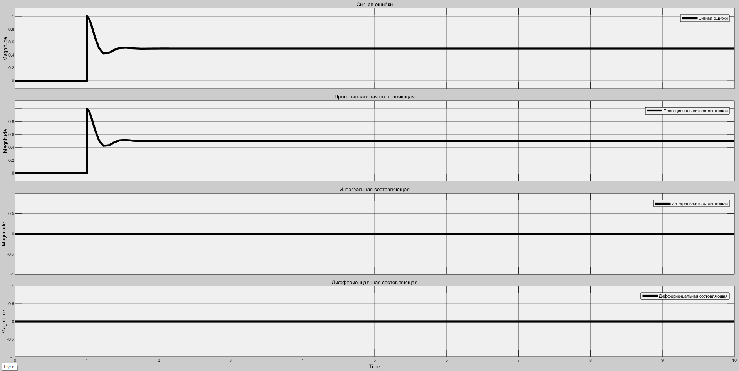

Рис.1. Базированный график составляющих управления

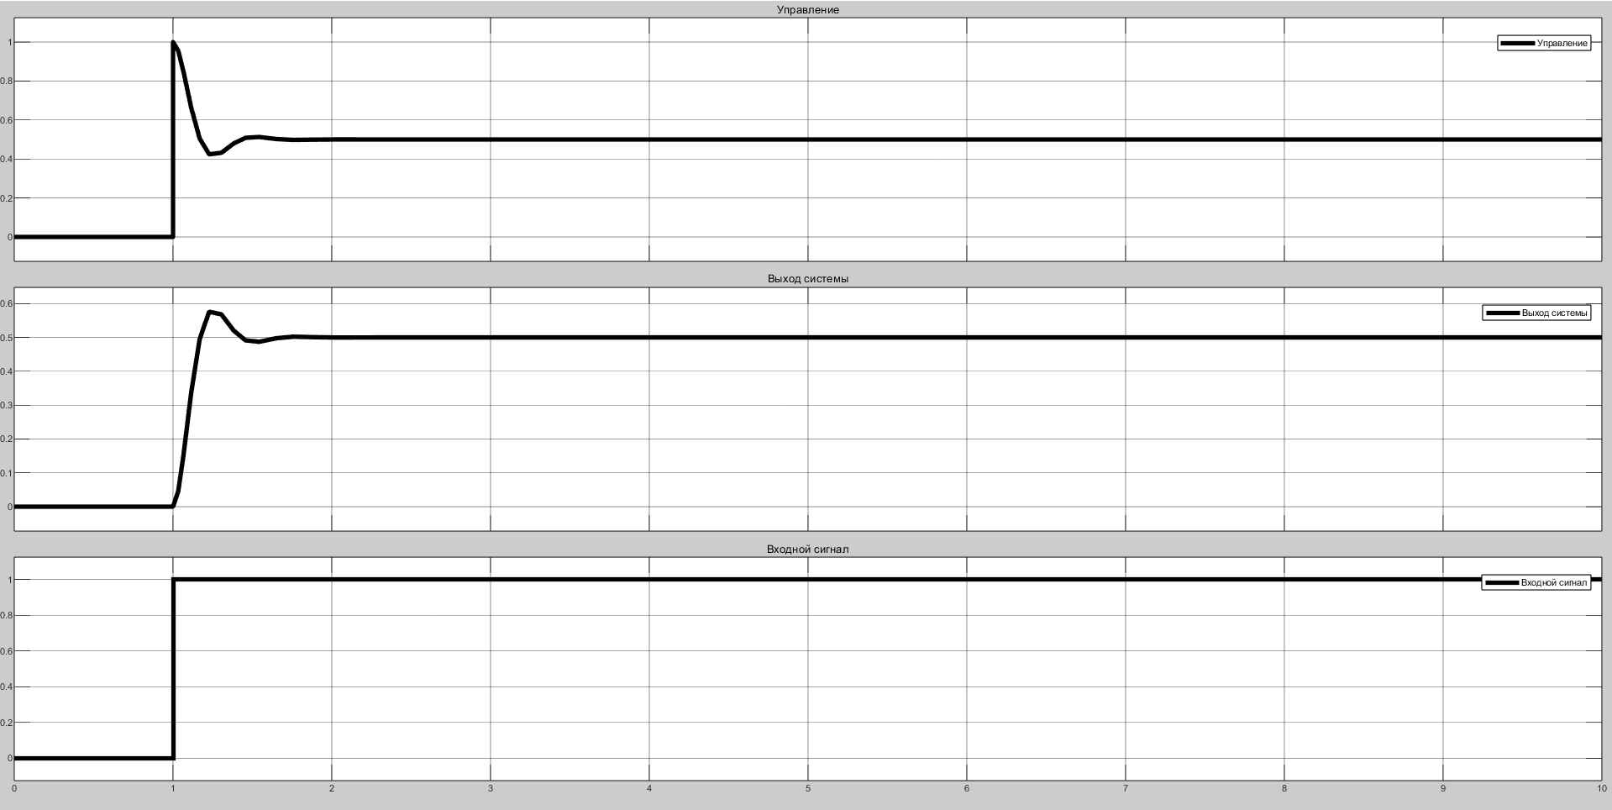

Рис.2. Базированный график сигналов системы

Вывод:

Присутствует постоянная статическая ошибка = 0.5. Перерегулирование = 14 %. Время переходного процесса ≈ 2 сек. Колебательность ≈ 3. Характер управления – затухающее колебание. Система приводится к устойчивому положению, т.е. не теряет устойчивости.

**Исследование влияния коэффициентов ПИД-регуляторов на характеристики качества и динамику системы регулирования.**

Провести моделирование схемы с ПИД-регулятором с различными комбинациями коэффициентов усиления. Считать значением по умолчанию каждого коэффициента - единицу. Последовательно менять значение каждого коэффициента в соответствии с множеством К = {0, 1, 5, 10, 10000}, при этом остальные коэффициенты задаются значениями по умолчанию. Другими словами, например сначала моделируем систему c Кр = {0, 1, 5, 10, 10000} при Ki = 1 и Кd = 1, а затем меняем Ki = {0, 1, 5, 10, 10000} при фиксированном Кр = 1, а затем аналогично с Кd.В ожидаемом результате исследование ожидаются множества с разными условиями графики зависимости амплитуды сигналов и их составляющих от времени, и затем эти множества сравниваем с базой.

В результате исследования были получены графики зависимости амплитуды сигналов и их составляющих от времени с различными условиями.

При изменении коэффициента пропорциональности: на рис.3.1, рис.4.1, рис.5.1, рис.6.1, рис.7.1 – для графиков составляющего управления, на рис.3.2, рис.4.2, рис.5.2, рис.6.2, рис.7.2 – для графиков сигнала.

При изменении коэффициента интегральности: на рис.8.1, рис.9.1, рис.10.1, рис.11.1, рис.12.1 – для графиков составляющего управления, на рис.8.2, рис.9.2, рис.10.2, рис.11.2, рис.12.2 – для графиков сигнала.

При изменении коэффициента дифференциальности: на рис.13.1, рис.14.1, рис.15.1 – для графиков составляющего управления, на рис.13.2, рис.14.2, рис.15.2 – для графиков сигнала.

**При изменении коэффициента пропорциональности**

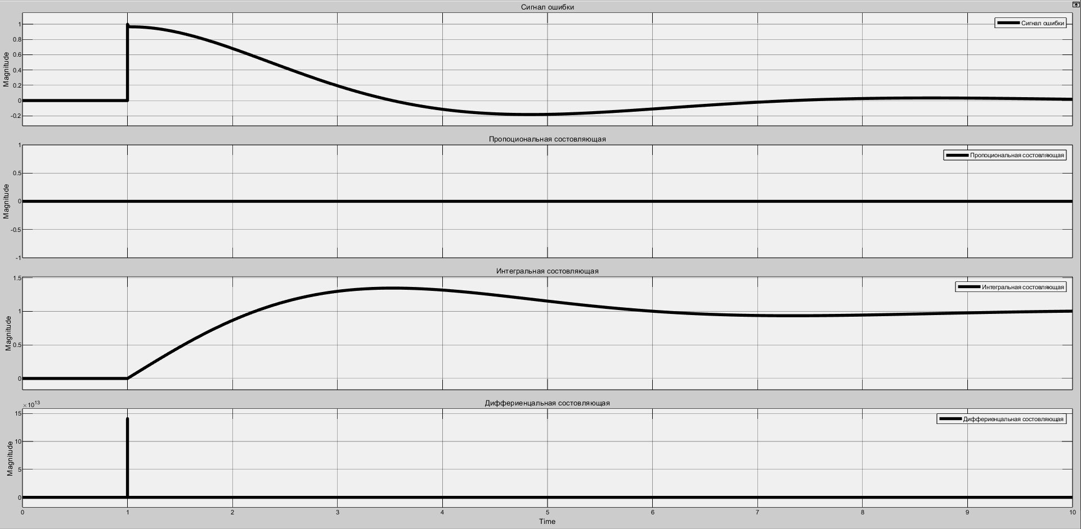

Рис.3.1. График составляющего управление при условии Kp = 0, Ki = 1, Kd = 1

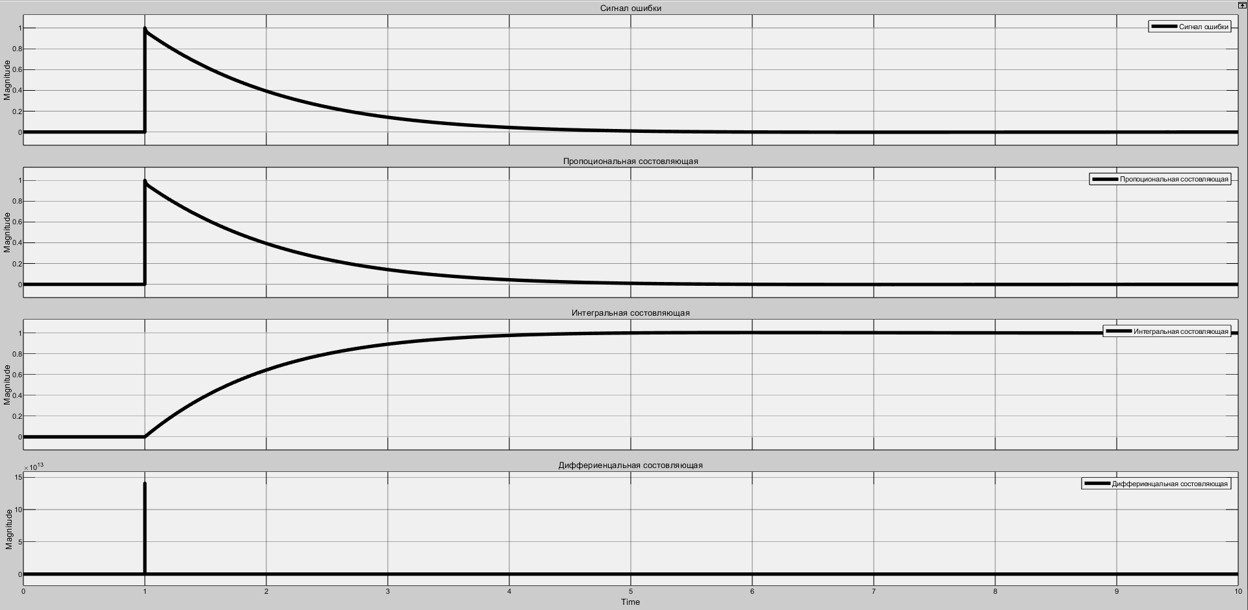

Рис.4.1. График составляющего управление при условии Kp = 1, Ki = 1, Kd = 1

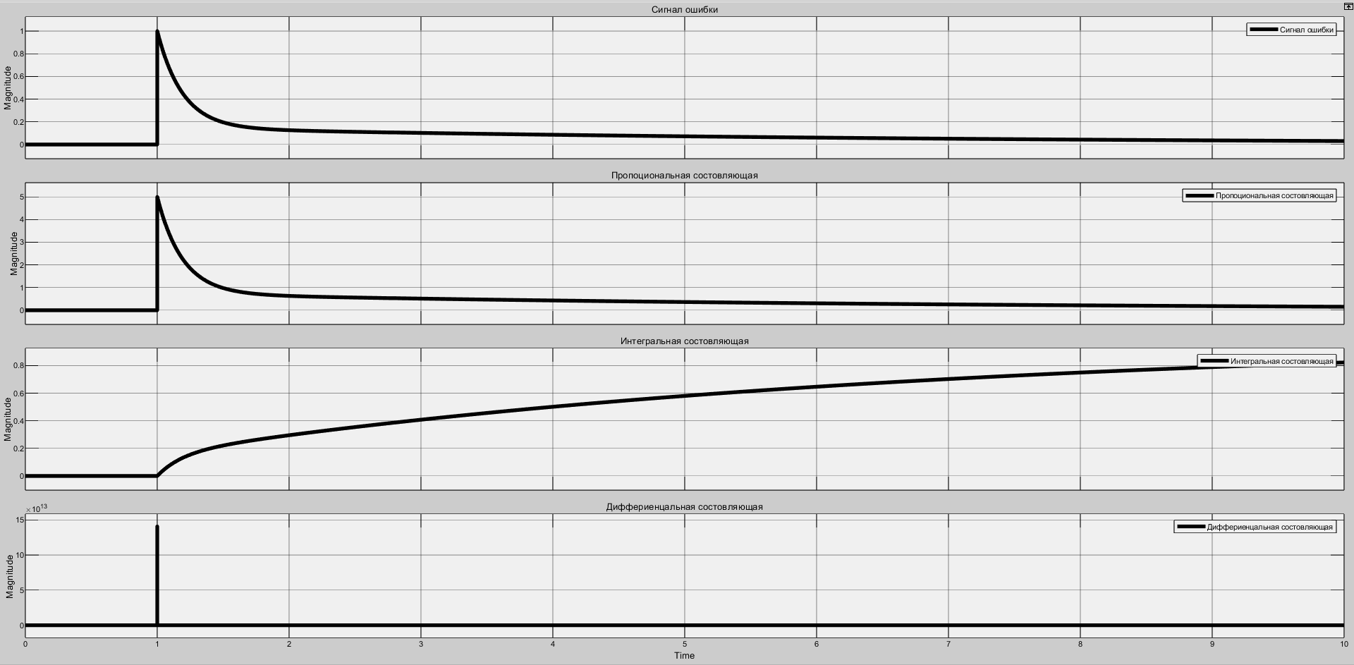

Рис.5.1. График составляющего управление при условии Kp = 5, Ki = 1, Kd = 1

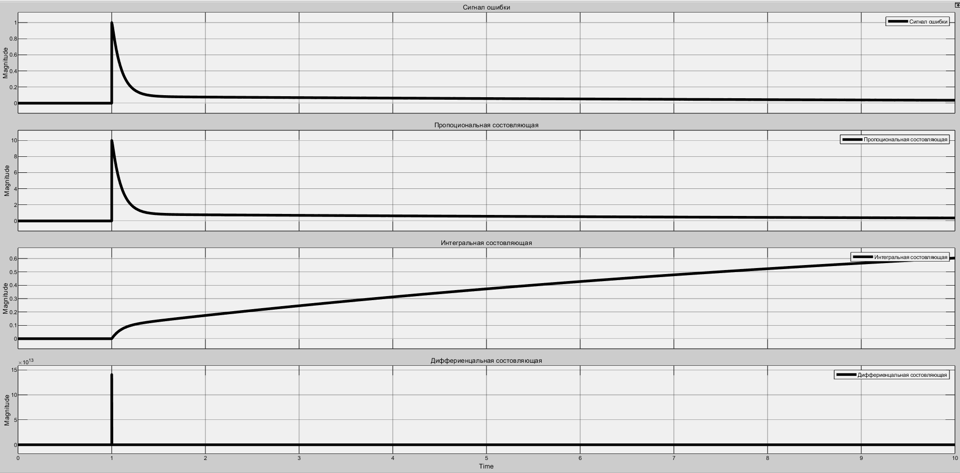

Рис.6.1. График составляющего управление при условии Kp = 10, Ki = 1, Kd = 1

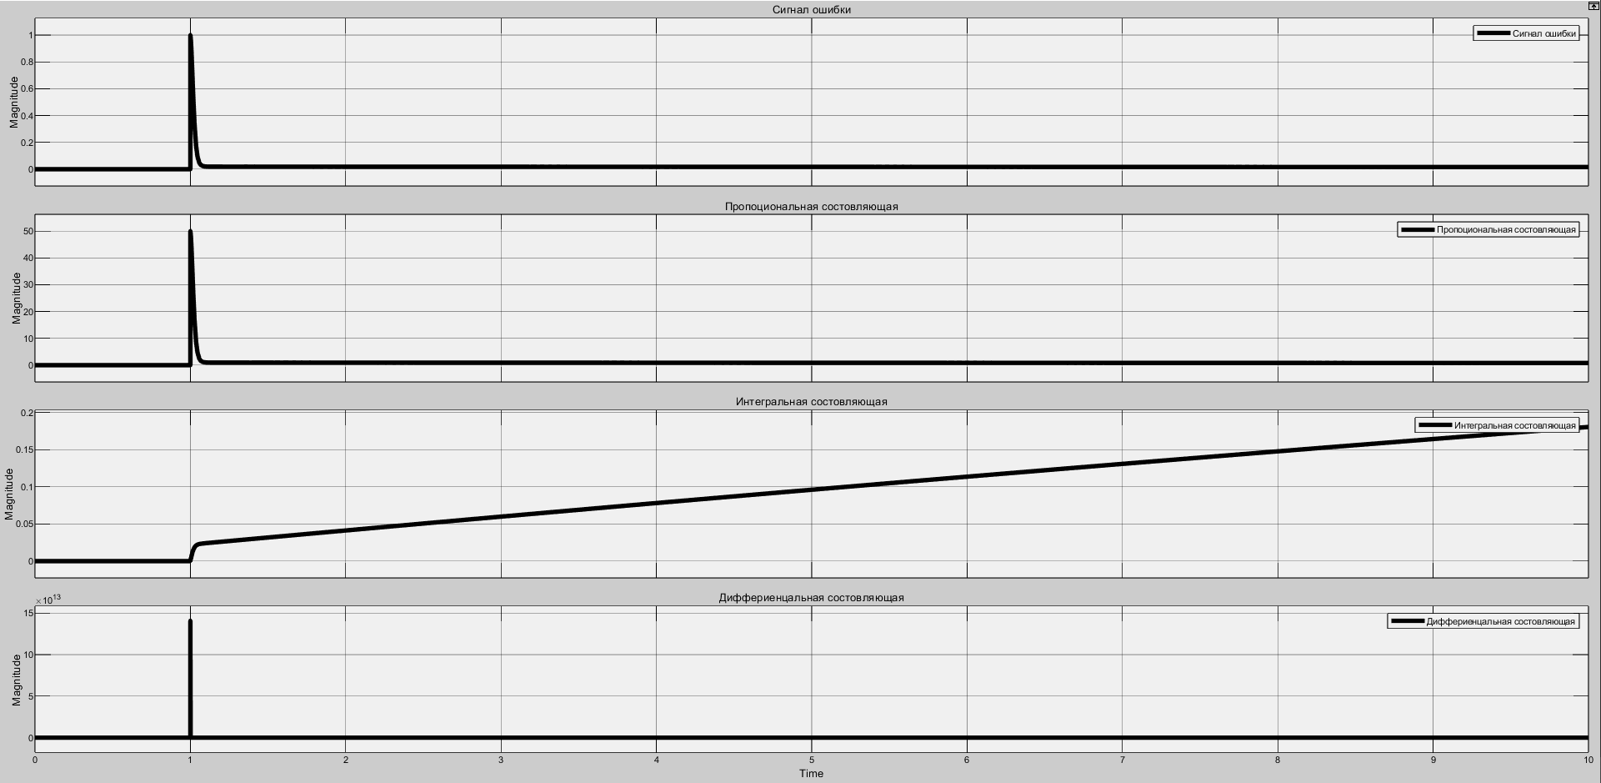

Рис.7.1. График составляющего управление при условии Kp = 50, Ki = 1, Kd = 1

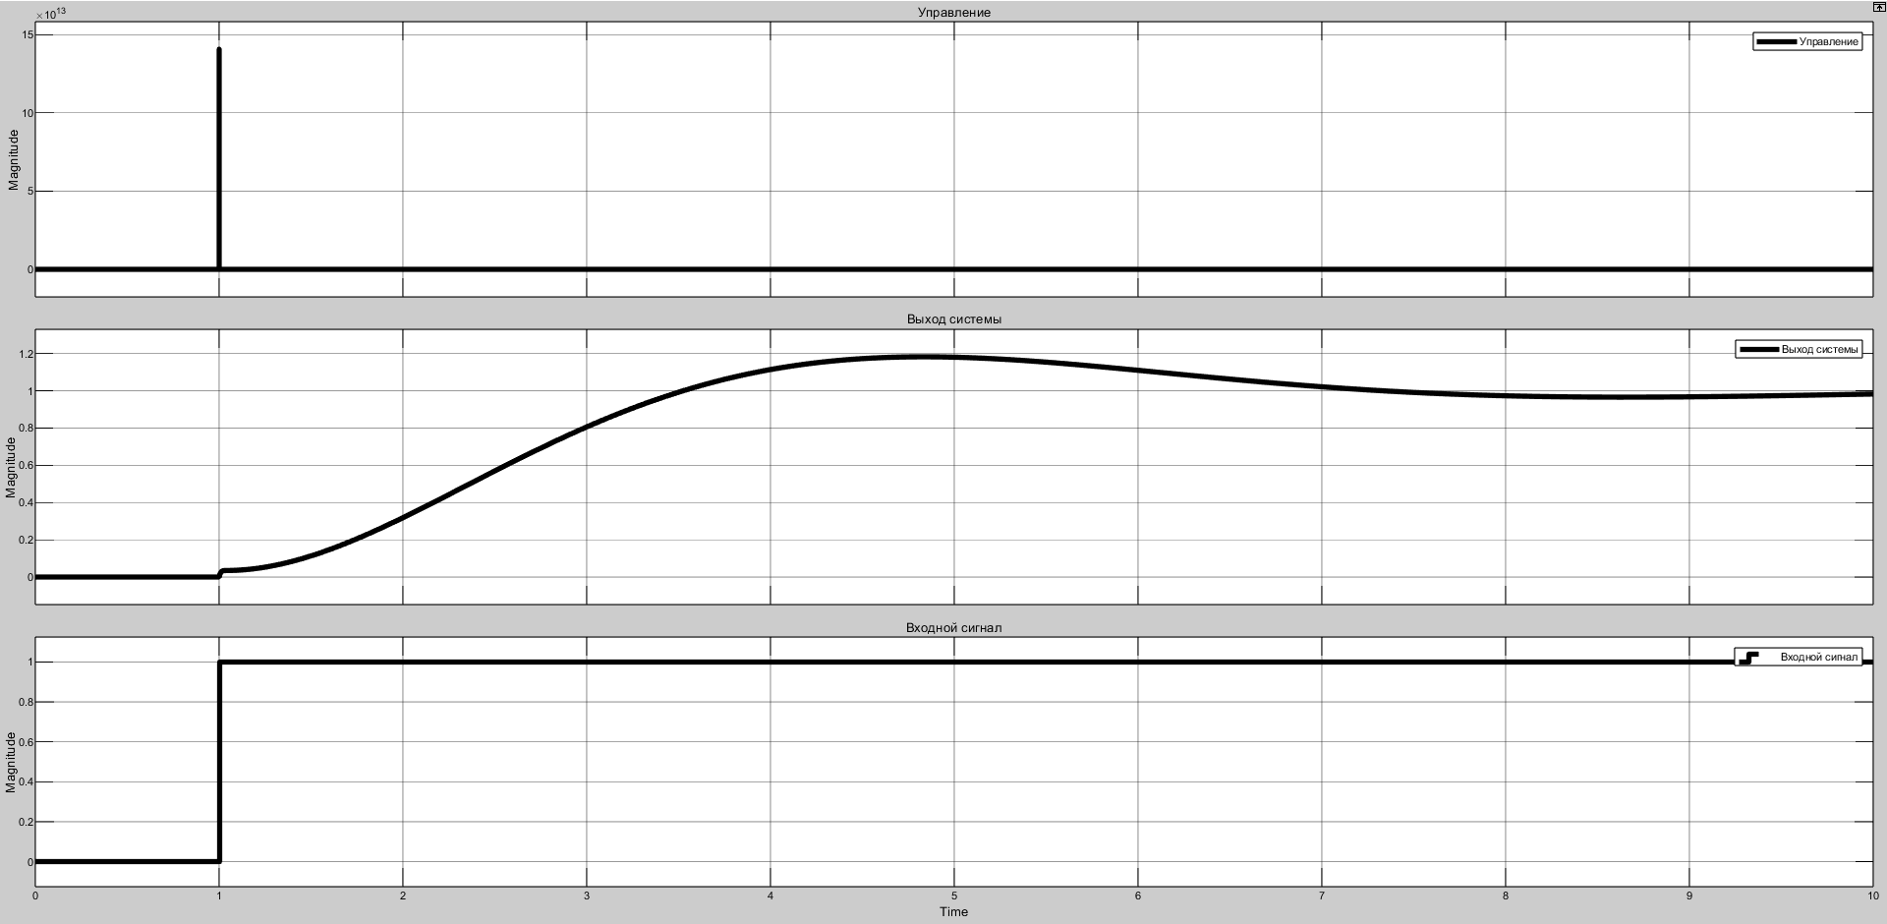

Рис.3.2. График сигналов при условии Kp = 0, Ki = 1, Kd = 1

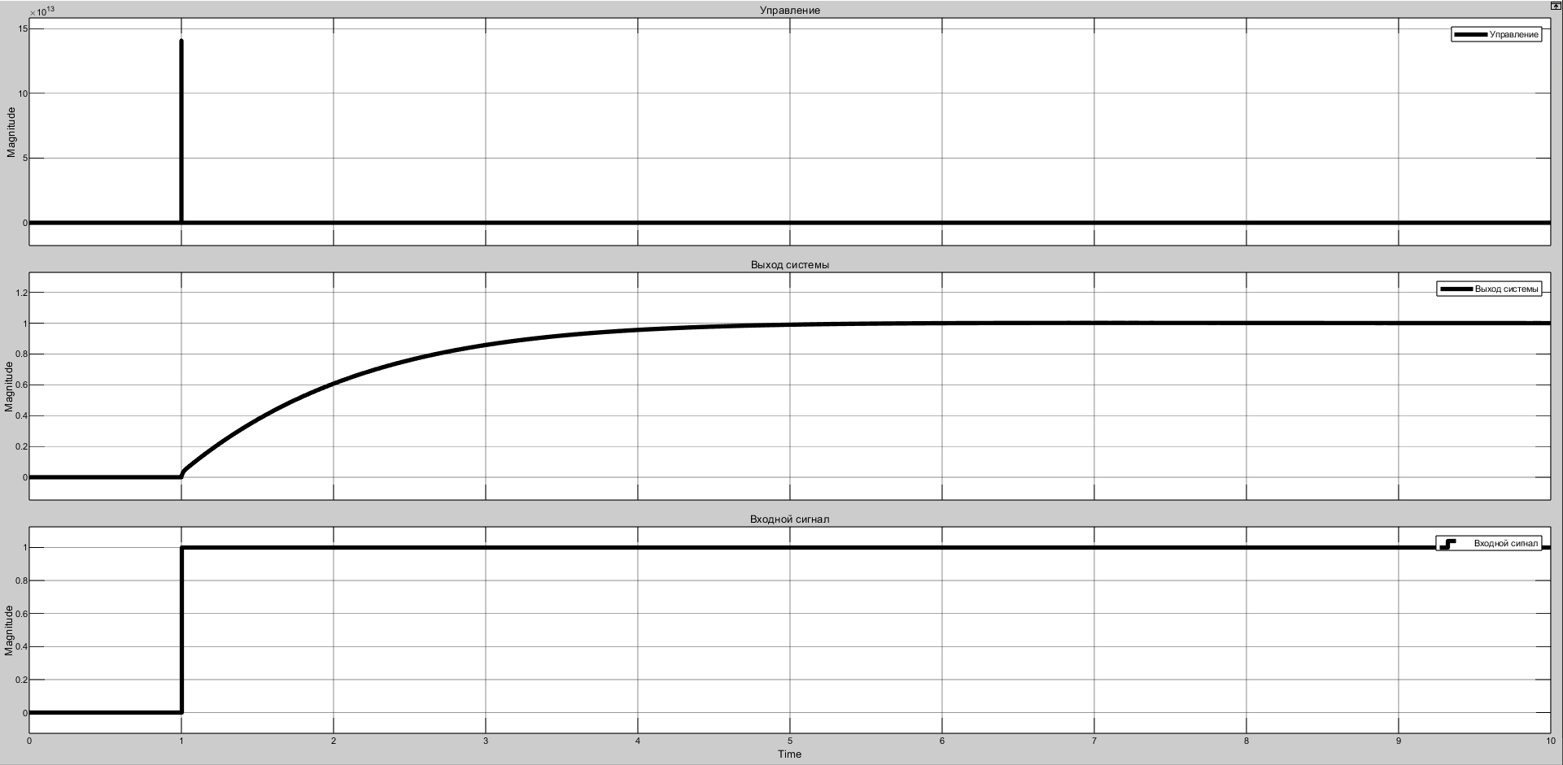 Рис.4.2. График сигналов при условии Kp = 1, Ki = 1, Kd = 1

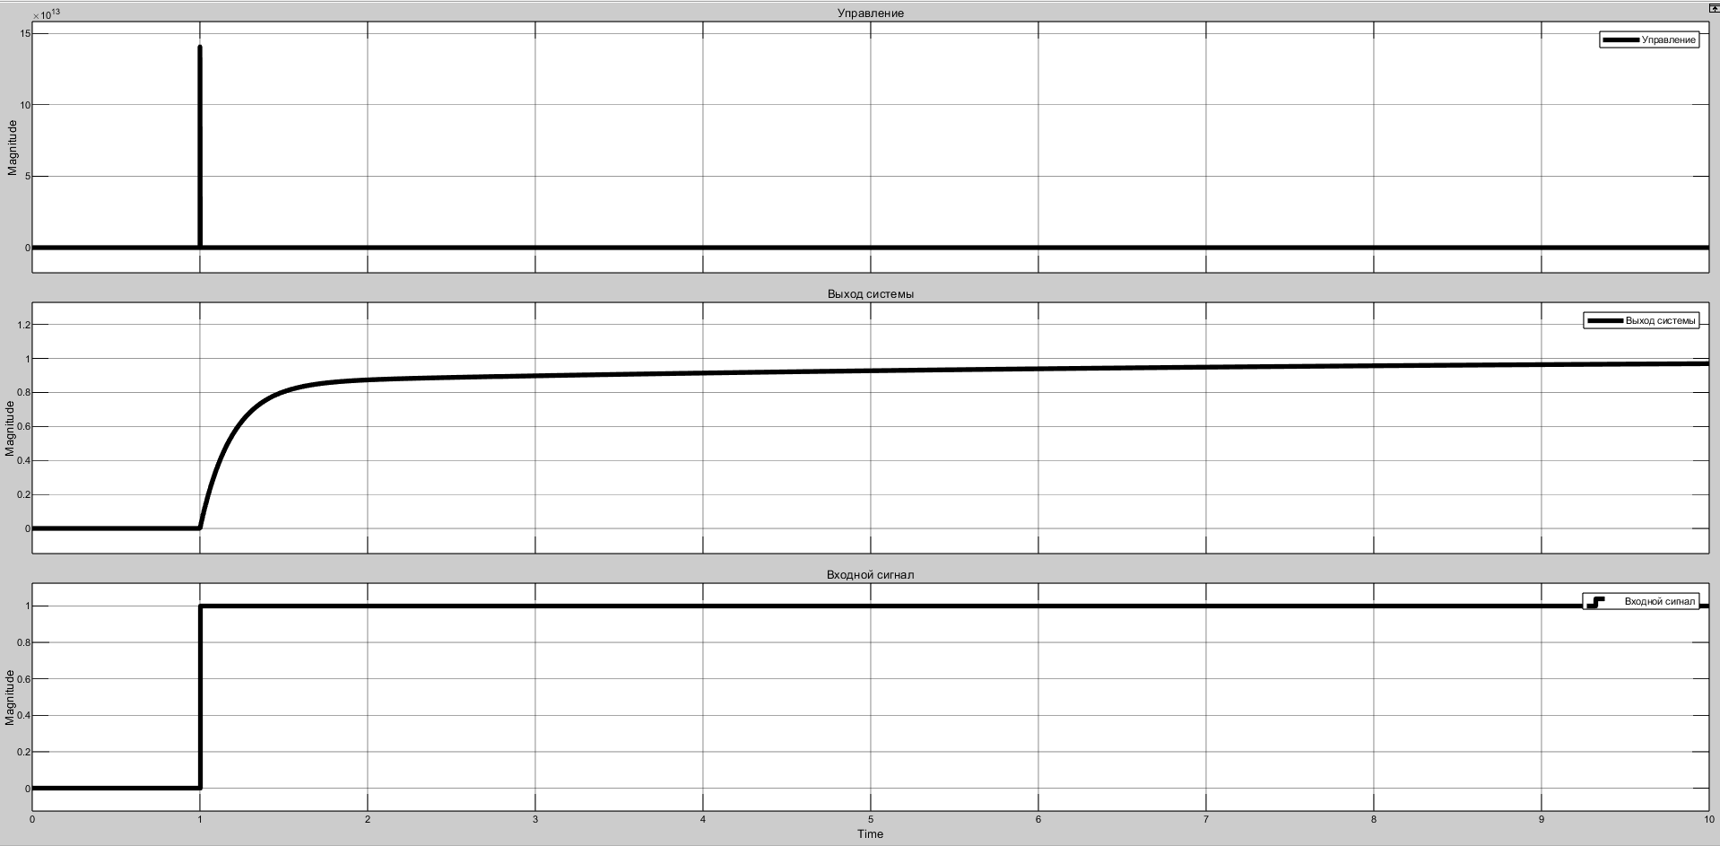

Рис.5.2. График сигналов при условии Kp = 5, Ki = 1, Kd = 1

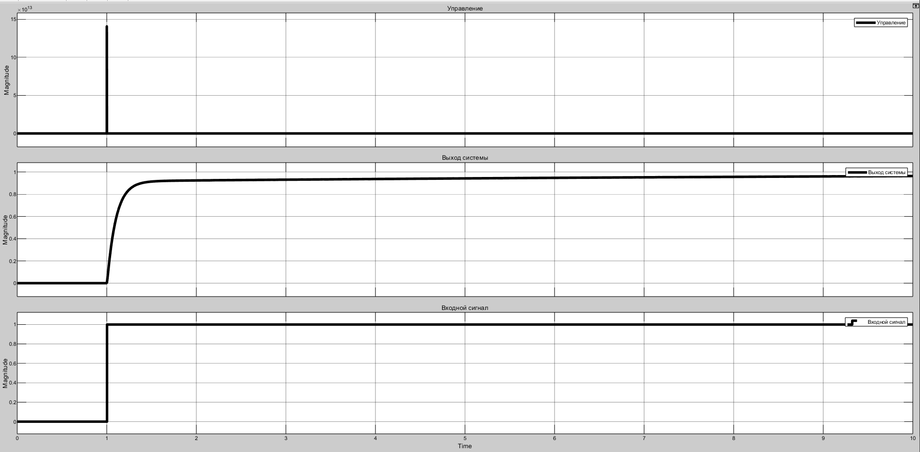

Рис.6.2. График сигналов при условии Kp = 10, Ki = 1, Kd = 1

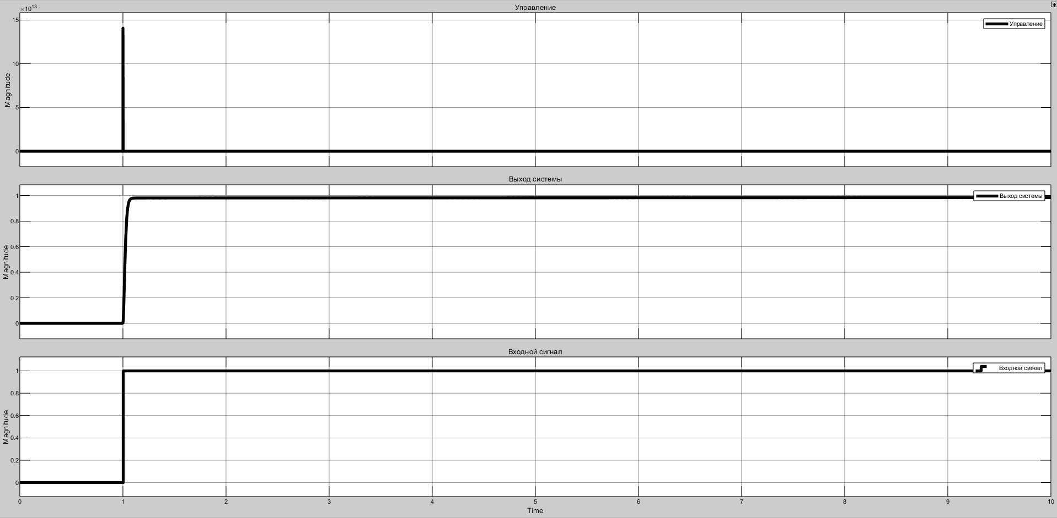

Рис.7.2. График сигналов при условии Kp = 50, Ki = 1, Kd = 1

Вывод:

Статическая ошибка сходится к 0 за счет интегральной составляющей. C увеличением Кр перерегулирование уменьшается, а время переходного процесса увеличивается, колебательность гасится. Характер управление: максимальная магнитуда ≈ 13 ∙ 1013 в момент времени = 1.0000000000000036 сек; такое физически не реализуемо; можно отметить определенное сходство с графиком резонанса т.е. приводит к преобразованию выходного сигнала ближе к ступенчатому воздействию, что делает его похожим на входное, устойчивость сохраняется.

**При изменении коэффициента интегральности**

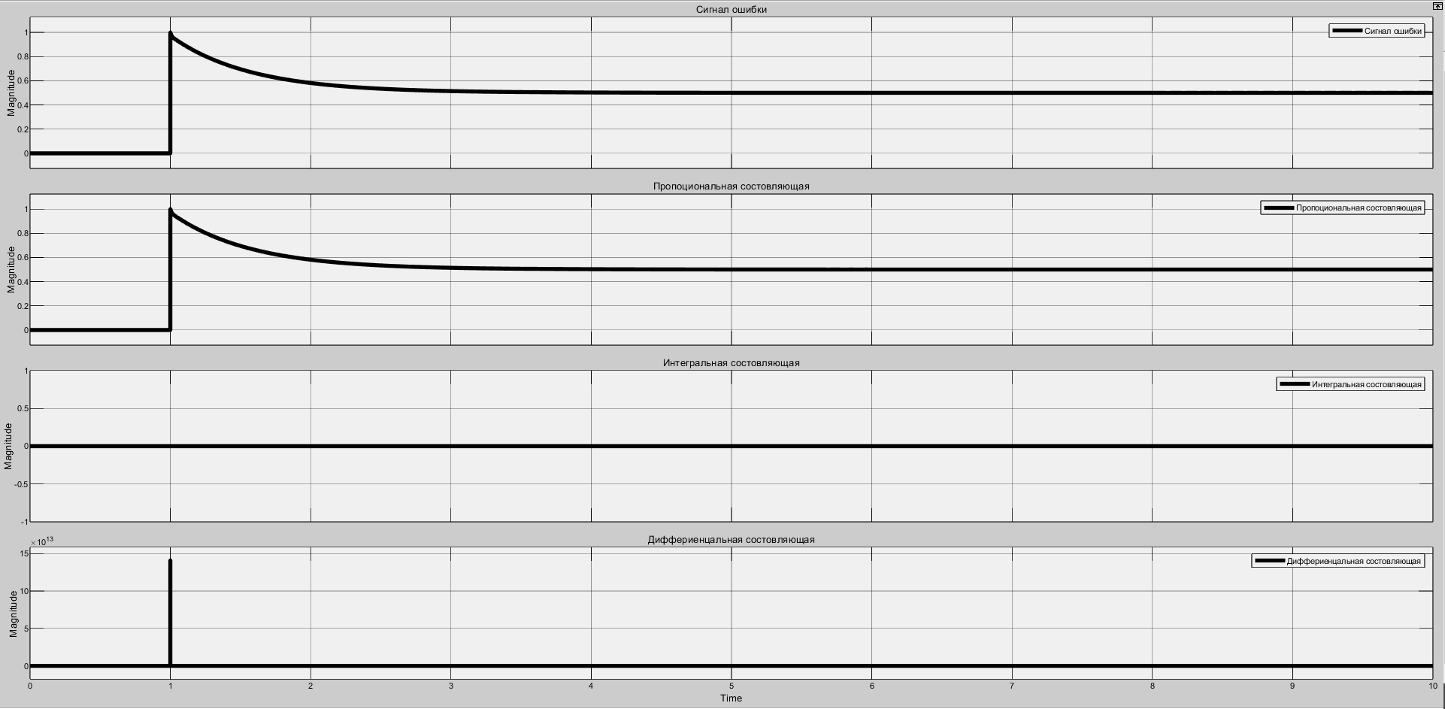

Рис.8.1. График составляющего управление при условии Kp = 1, Ki = 0, Kd = 1

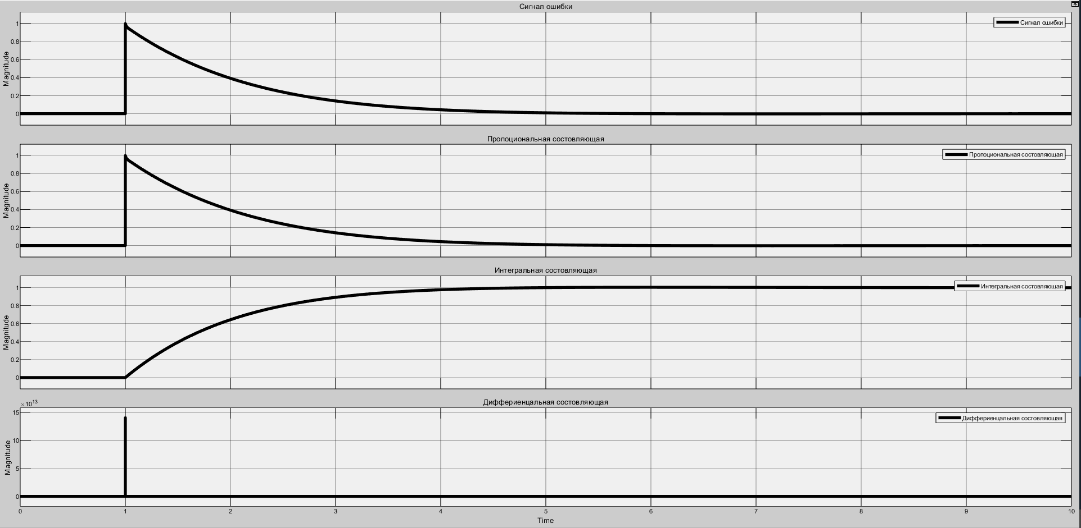

Рис.9.1. График составляющего управление при условии Kp = 1, Ki = 1, Kd = 1

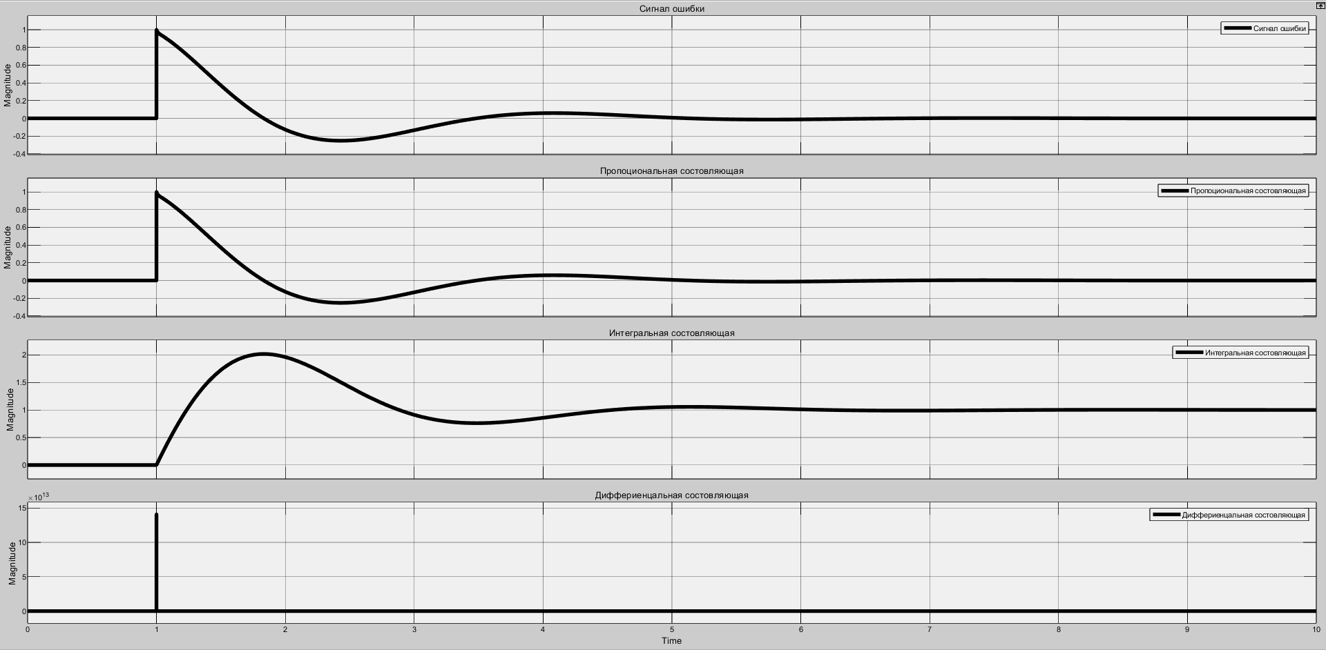

Рис.10.1. График составляющего управление при условии Kp = 1, Ki = 5, Kd = 1

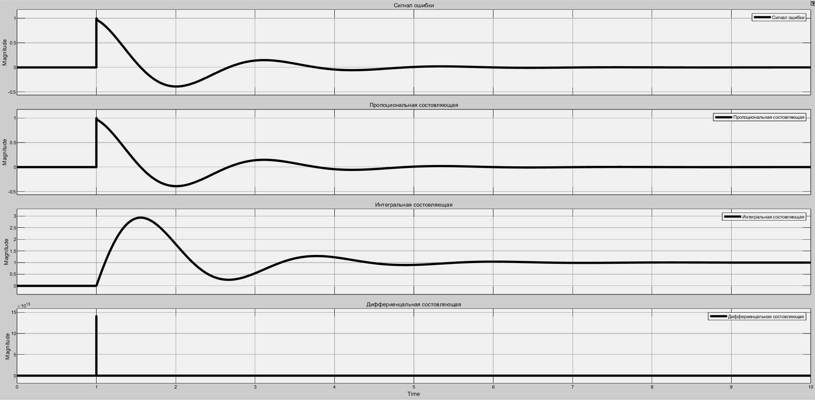

Рис.11.1. График составляющего управление при условии Kp = 1, Ki = 10, Kd = 1

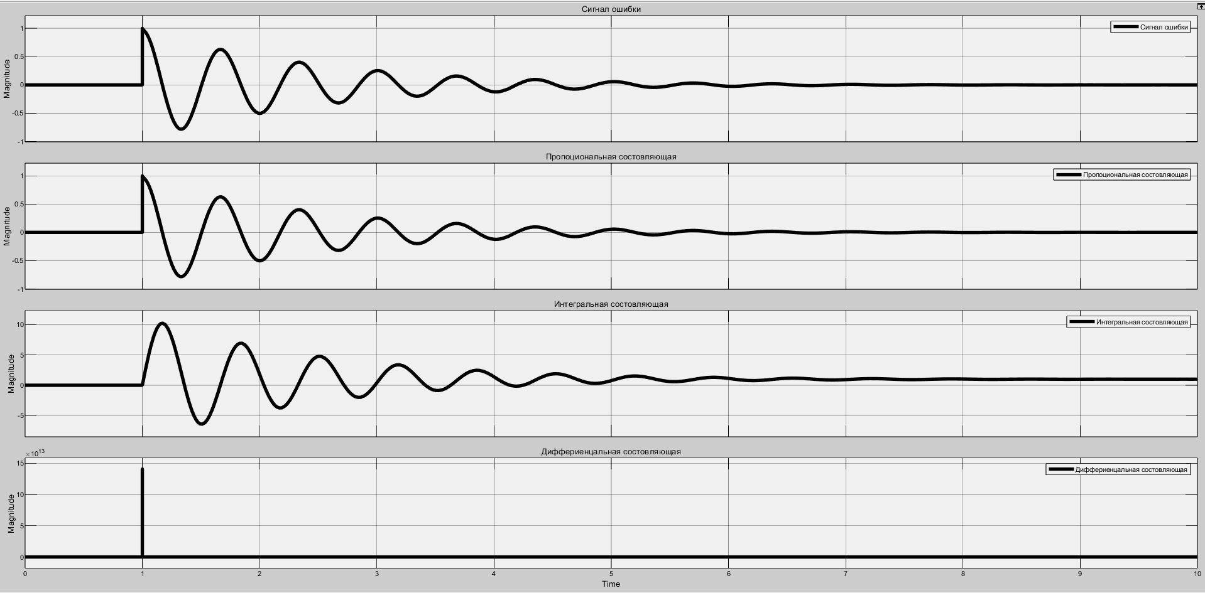

Рис.12.1. График составляющего управление при условии Kp = 1, Ki = 100, Kd = 1

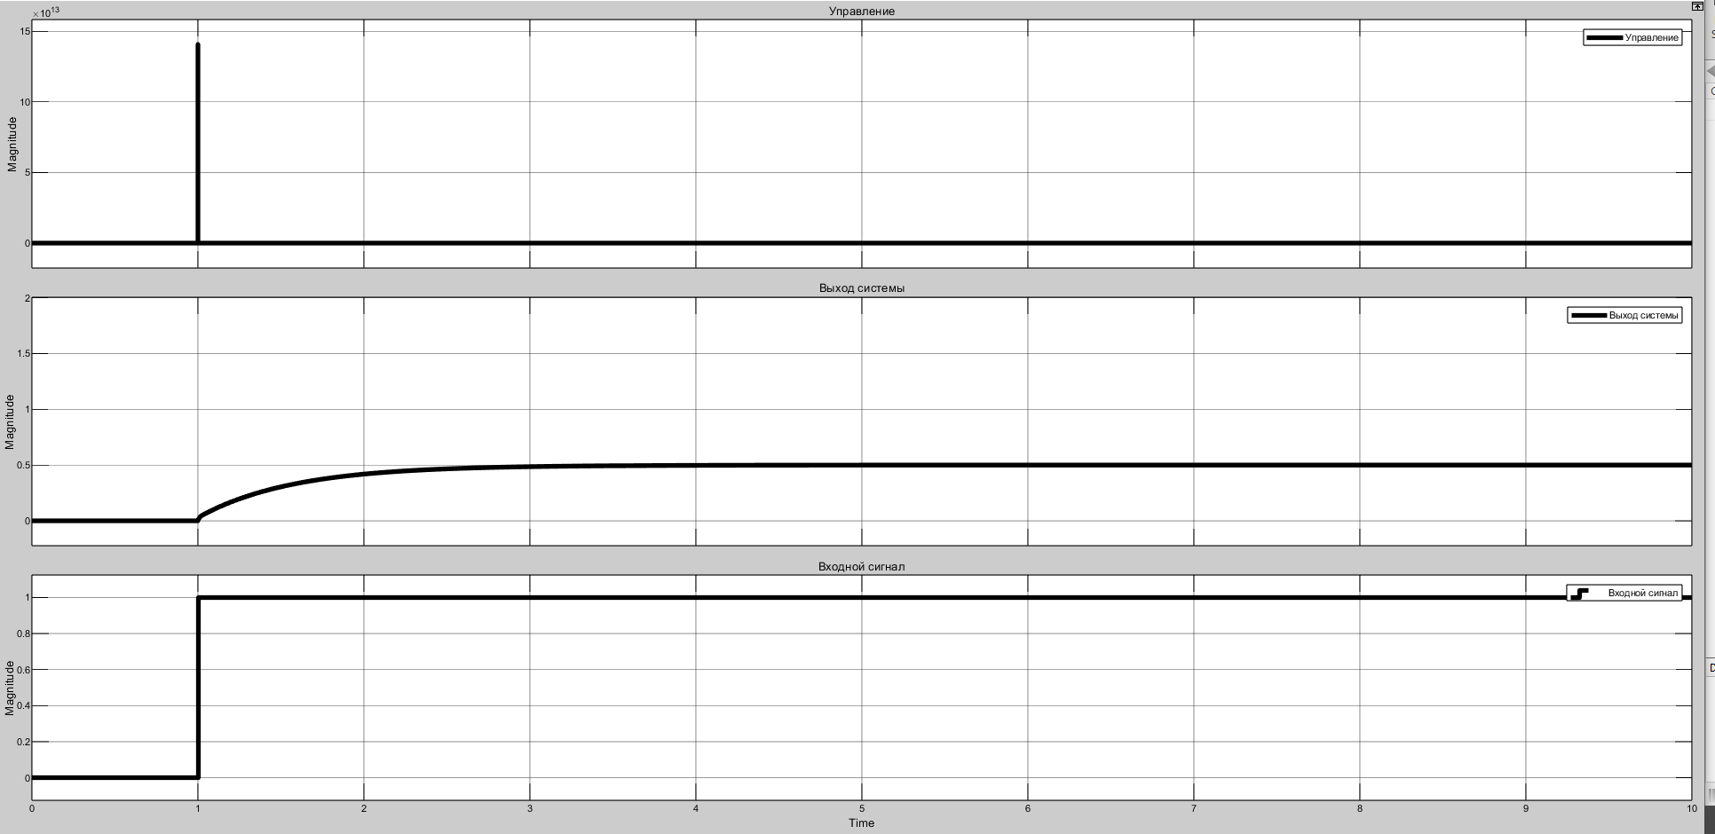

Рис.8.2. График сигналов при условии Kp = 1, Ki = 0, Kd = 1

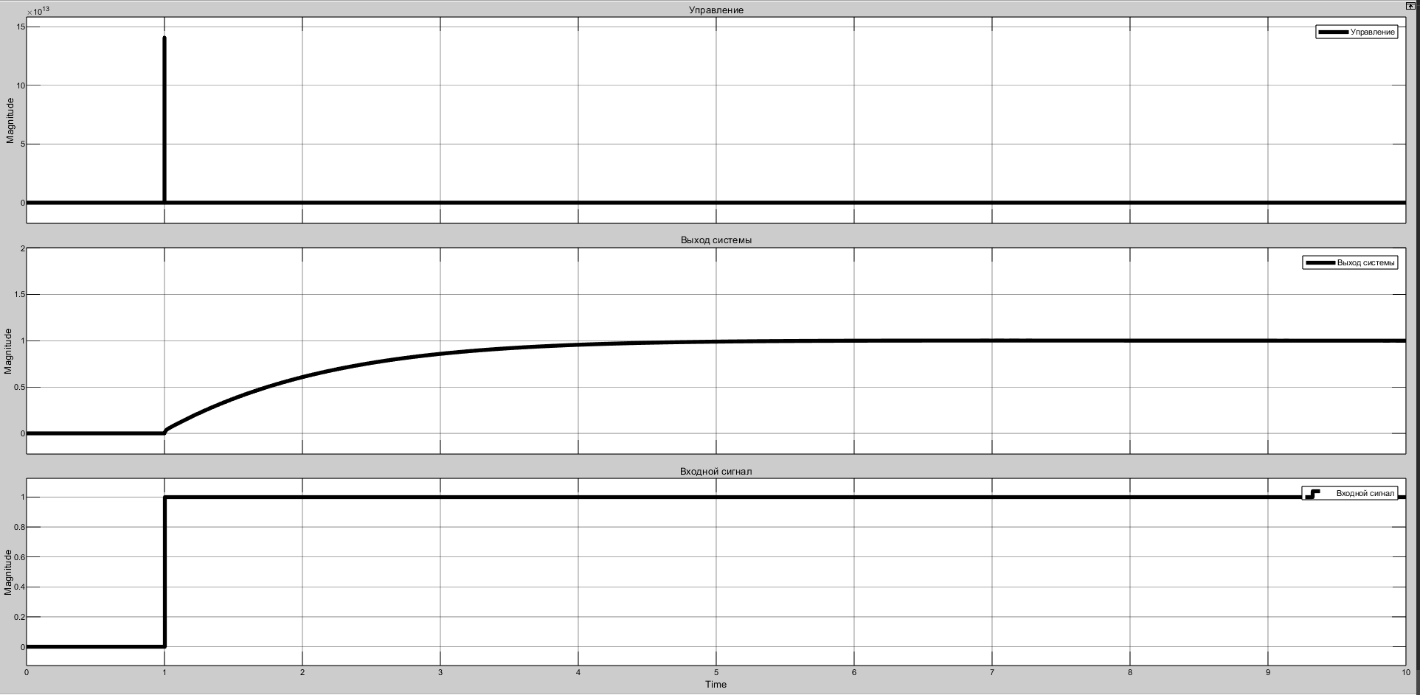

Рис.9.2. График сигналов при условии Kp = 1, Ki = 1, Kd = 1

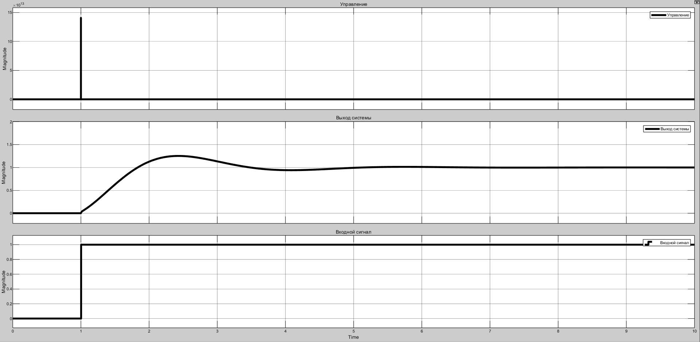

Рис.10.2. График сигналов при условии Kp = 1, Ki = 5, Kd = 1

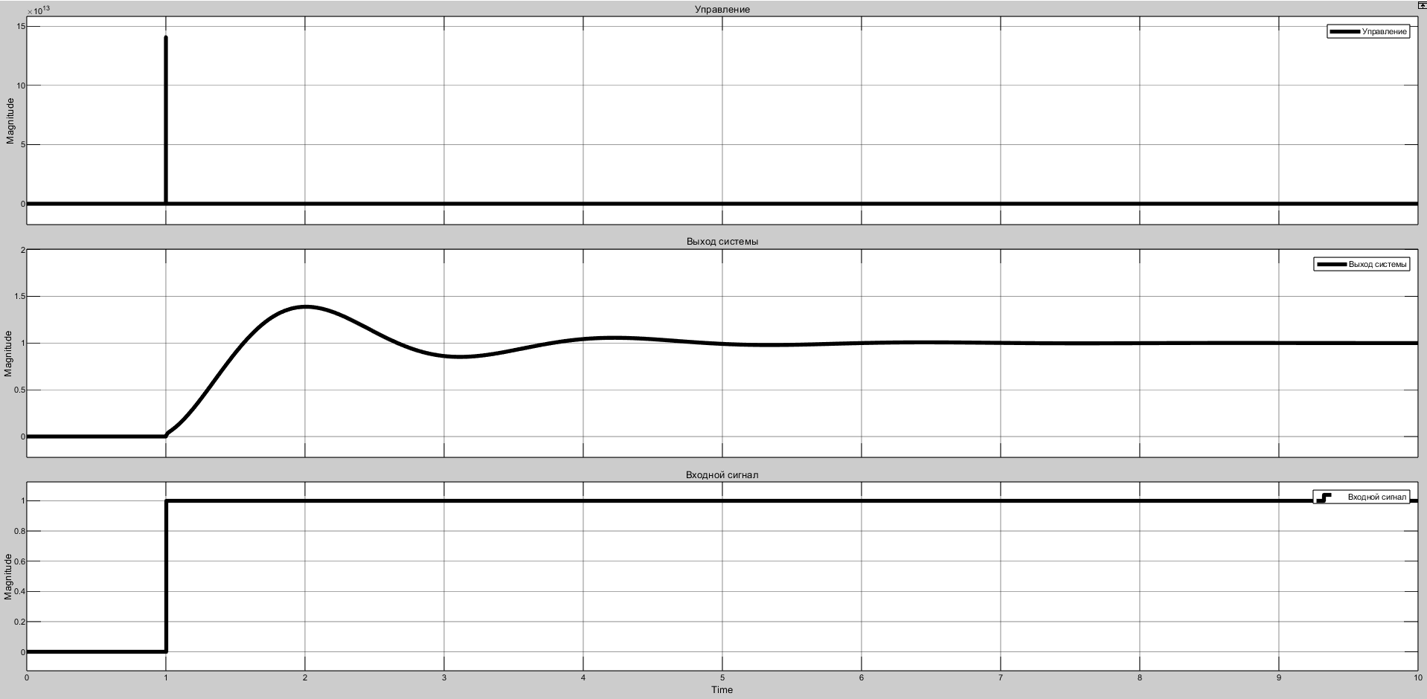

Рис.11.2. График сигналов при условии Kp = 1, Ki = 10, Kd = 1

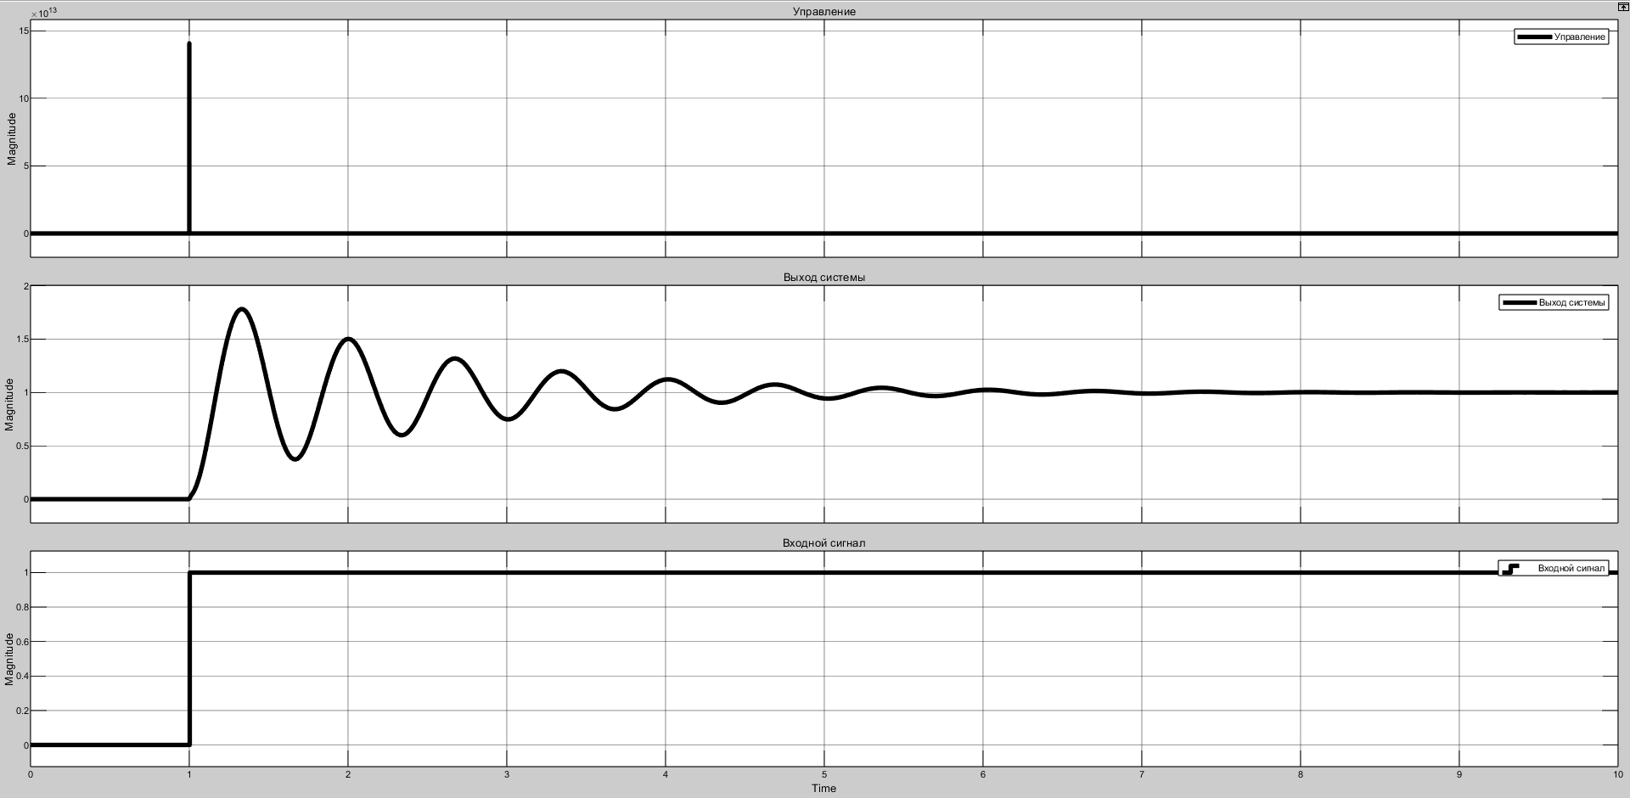

Рис.12.2. График сигналов при условии Kp = 1, Ki = 100, Kd = 1

Вывод:

Статическая ошибка сходится к 0 при включенной интегральной составляющей, однако корректируется колебательно. C ростом Кi перерегулирование, время переходного процесса и колебательность увеличиваются. Характер управление: максимальная магнитуда ≈ 13 ∙ 1013 в момент времени = 1.0000000000000036 сек; такое физически не реализуемо; похож на график резонанса. Устойчивость сохраняется, однако при дальнейшем увеличении Ki устойчивость пропадает.

**При изменении коэффициента дифференциальности**

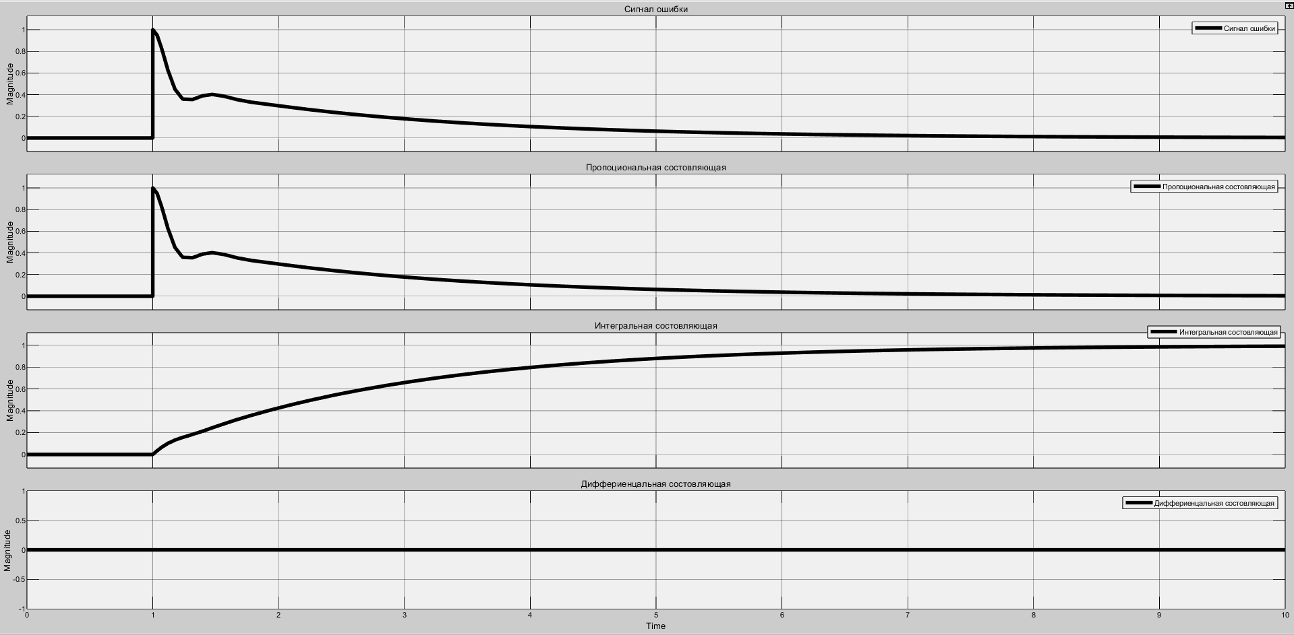

Рис.13.1. График составляющего управление при условии Kp = 1, Ki = 1, Kd = 0

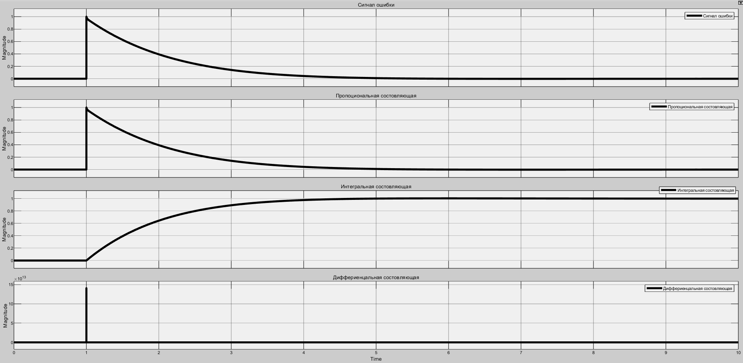

Рис.14.1. График составляющего управление при условии Kp = 1, Ki = 1, Kd = 1

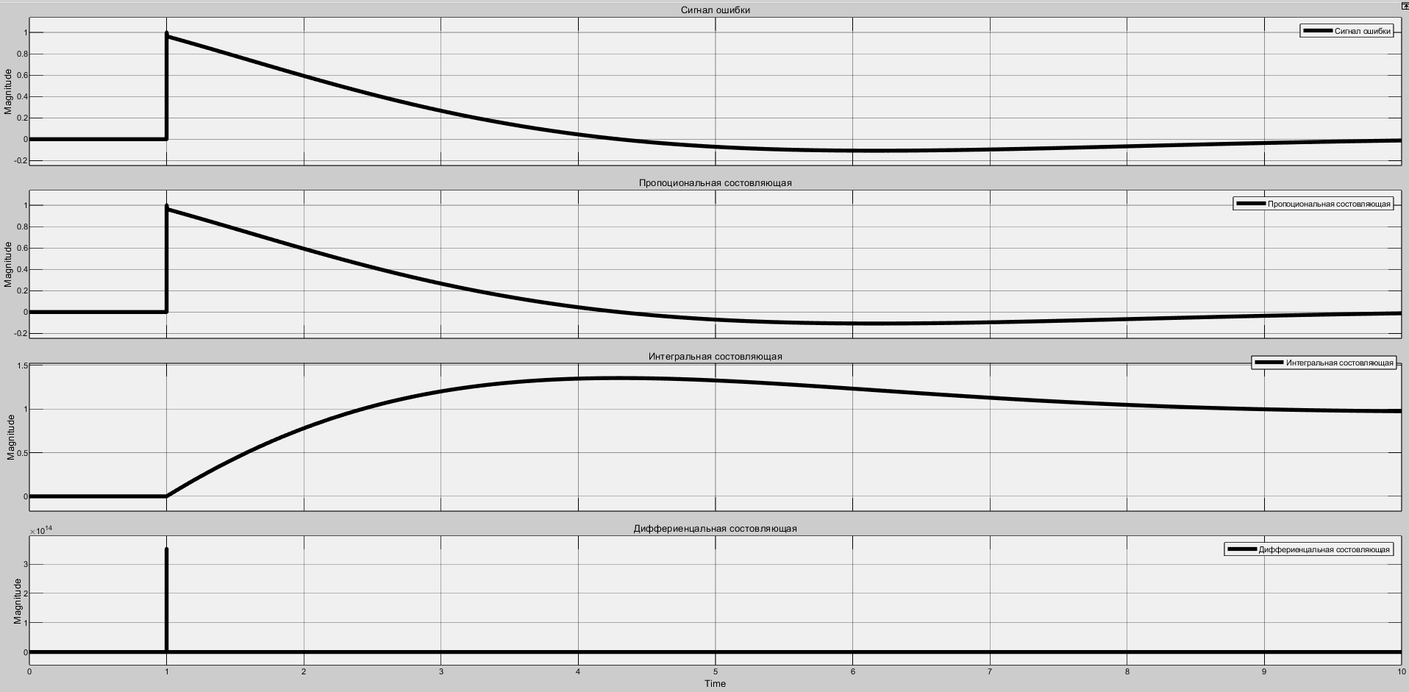

Рис.15.1. График составляющего управление при условии Kp = 1, Ki = 1, Kd = 2.5

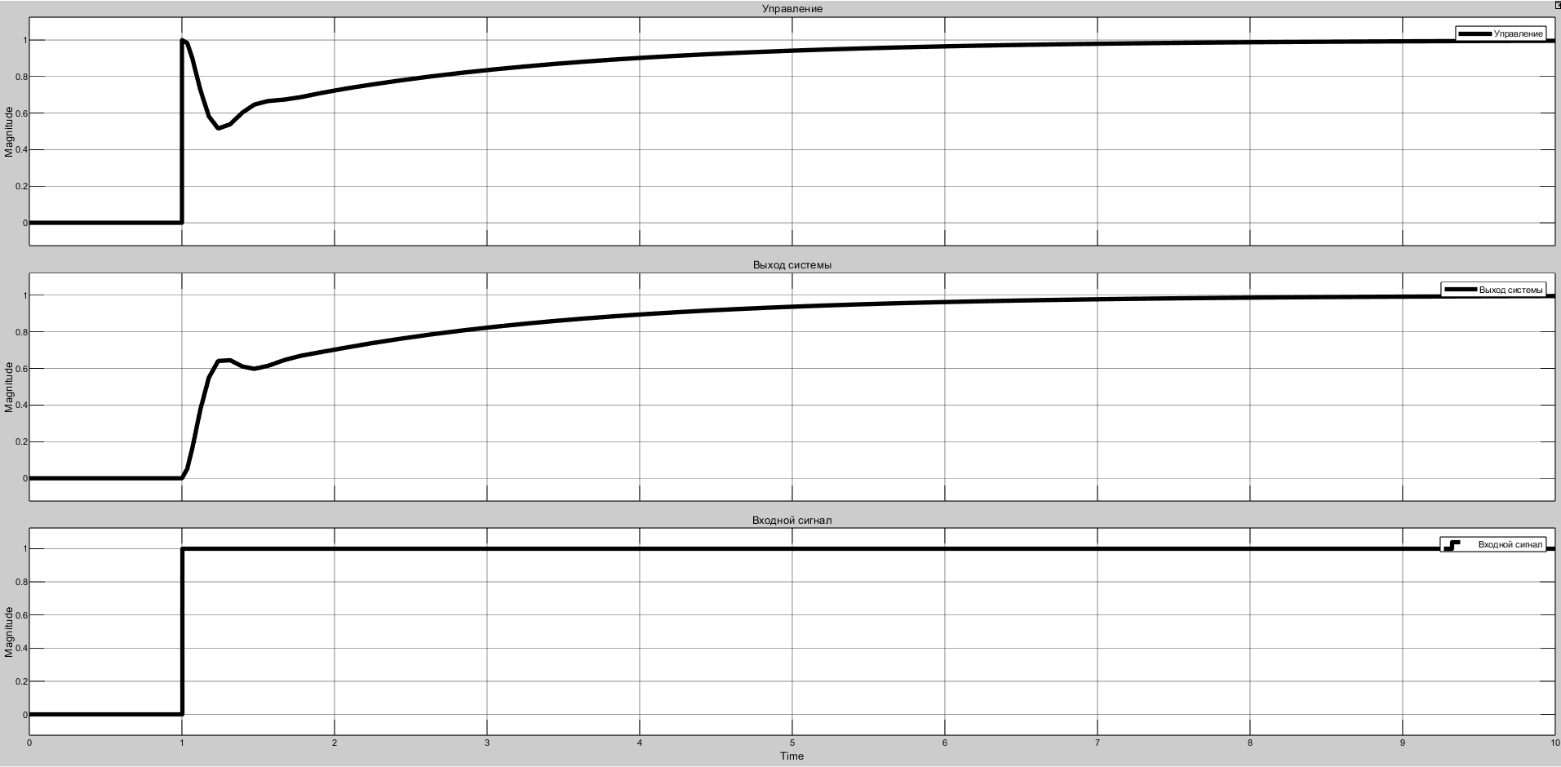

Рис.13.2. График сигналов при условии Kp = 1, Ki = 1, Kd = 0

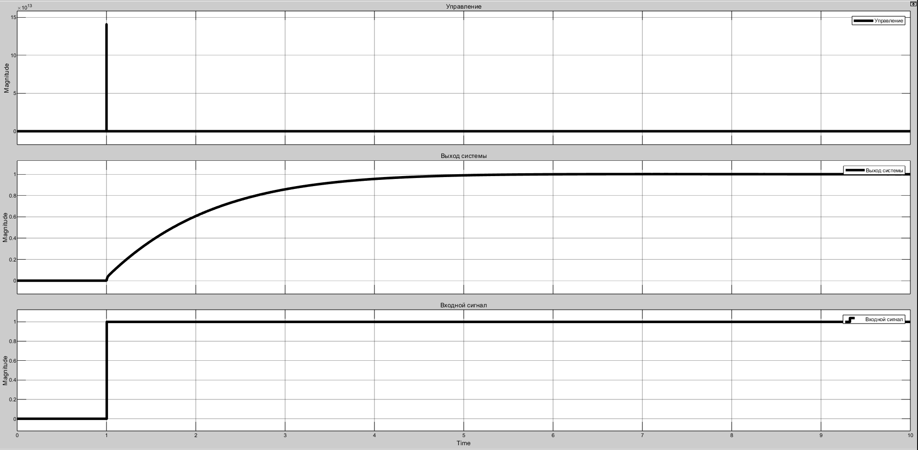

Рис.14.2. График сигналов при условии Kp = 1, Ki = 1, Kd = 1

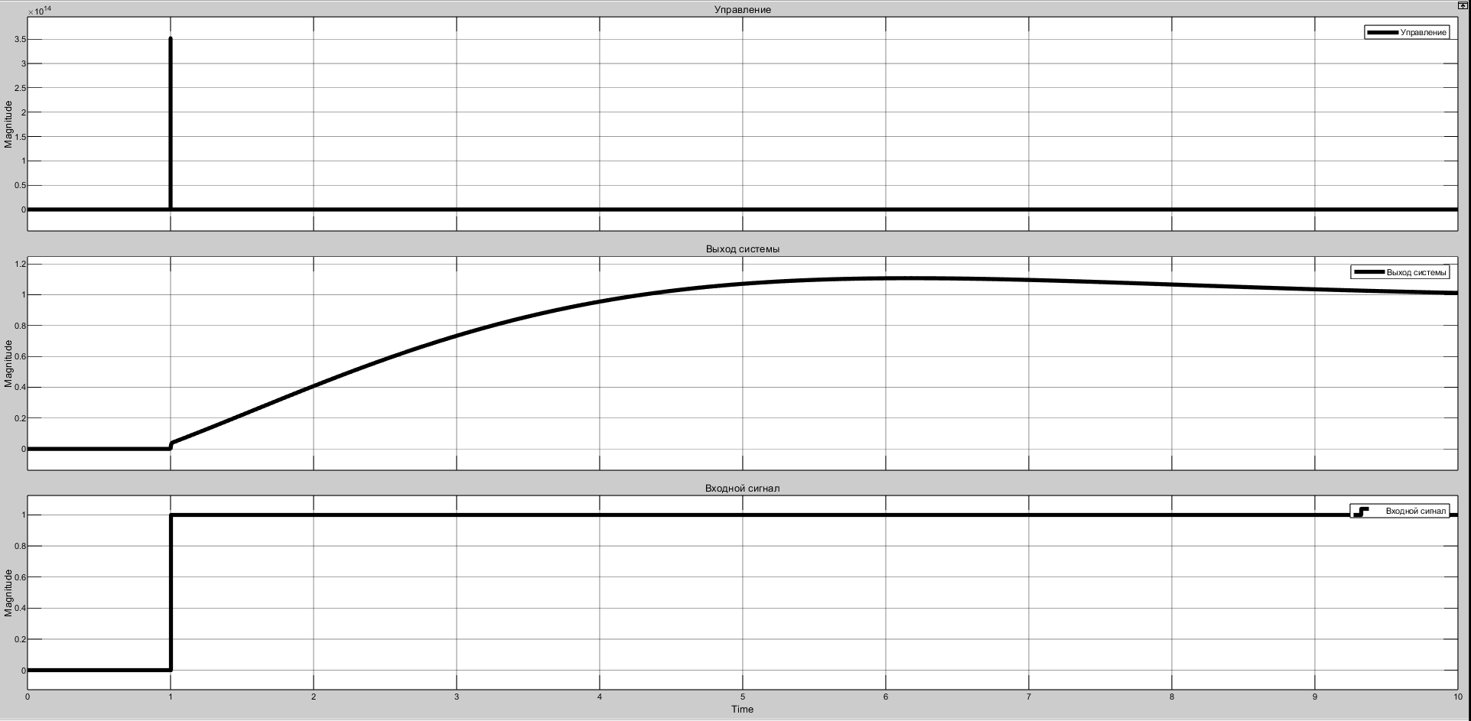

Рис.15.2. График сигналов при условии Kp = 1, Ki = 1, Kd = 2.5

Вывод:

Статическая ошибка сводится к 0 за счет интегральной составляющей. С увеличением Kd: перерегулирование падает и сводится к изначальному; время переходного процесса увеличивается. Колебательность отсутствует. Система приводится к устойчивому положению, однако при дальнейшем увеличении Kd система теряет устойчивость.

**Общий вывод**

|  |  |  |  |
| --- | --- | --- | --- |
|  | **Kp** | **Ki** | **Kd** |
| **Статическая ошибка** | Не влияет на стат ошибку | Сводит стат ошибку к 0 | Не влияет на стат ошибку |
| **Перерегулирование** | С увеличением возрастает | С увеличением возрастает | С увеличением снижает |
| **Время переход проц** | С увеличением возрастает | С увеличением возрастает | С увеличением снижает |
| **Колебательность** | С увеличением возрастает | С увеличением возрастает | С увеличением снижает |
| **Характер управления** | Затухающие колебания | Затухающие колебания | Импульсный (скачкообразный) |
| **Устойчивость** | Не влияет на устойчивость | С увеличением приводит к потере | Не влияет на устойчивость |

Вывод: использование ПИД-регулятора позволяет нам свести статическую ошибку к 0, погасить колебательность системы и стабилизировать её за счёт правильно подобранных коэффициентов.

**Выводы**

Влияние коэффициентов на качество системы можно проследить в таблице выше, иными словами, можно сказать, что сводит статическую ошибку к 0, сглаживает колебательность системы и стабилизирует её за счёт правильно подобранных коэффициентов. Как можно увидеть, то для регулирования Kp устанавливают Кi, а для регулирования Ki устанавливают Kd.

Наилучшими ПИД-регуляторами мы считаем классический ПИД-регулятор и ПИД-регулятор с фильтром Д-составляющей ( ПИ-Д регулятор). Классический ПИД-регулятор является базовым, то есть универсальным, для большинства задач. Однако, у классического ПИД-регулятора есть проблемы в Д-составляющей, а именно: для дифференцирования надо знать следующее значение; на очень маленьких изменениях времени очень большой скачок ошибки. Именно по этим причинам можно модифицировать классический ПИД-регулятор в ПИ-Д-регулятор, в котором дифференциатор устанавливают в обратную связь.